PRESSEINFORMATION
K+G Wetter GmbH
April 2021
Patentierung Messerdeckelstreifen

Weltweit einzigartiges Detail für ein neues Level an Hygienesicherheit
Patent für innovativen Messerdeckelstreifen von K+G Wetter

Die Maschinen von K+G Wetter überzeugen durch ihre besonders anwendungsorientierten und technisch ausgefeilten Lösungen aus der Praxis für die Praxis und mit cleveren Details für das Plus an Produktsicherheit. So auch die Industriekutterserie „Hygienic Secure“. Ein Beispiel und ein weltweit einzigartiges Hygiene-Highlight ist hier der Deckelstreifen am Messerdeckel. Eine Innovation, die nun auch offiziell durch ein Patent bestätigt und geschützt wird.

Die Besonderheit: Die Dichtung zwischen Messerdeckel und der rotierenden Kutterschüssel ist nicht mehr fest eingebaut sondern lässt sich zur Reinigung ganz einfach im Handumdrehen entnehmen. Ebenso einfach lässt sich diese Dichtung, im Fachjargon Messerdeckelstreifen genannt, auf Grund der ausgeklügelten Form ohne Werkzeug oder Befestigungsteile sicher in den Messerdeckel einrasten. Der Messerdeckelstreifen ist zudem selbstjustierend und gleicht den Verschleiß der Dichtfläche über einen langen Zeitraum aus, was mit den bisher bekannten starr eingebauten Dichtungen nicht möglich ist. Die Reinigung gelingt mühelos und es gibt keine versteckten Ecken, in denen sich Ablagerungen bilden könnten. Der Reinigungserfolg ist optisch einfach zu überprüfen. Einer Kontamination des Produkts durch Rückstände wird vermieden und gleichzeitig pathogenen Keimen der Nährboden entzogen. Zudem wird der Reibungswiderstand zwischen dem Messerdeckel und der rotierenden Schüssel durch die vertikale Bewegungsmöglichkeit und den definierten Anpressdruck reduziert. Der neue Messerdeckelstreifen ist eine unscheinbare Lösung, die einen enormen Vorteil für die Produktsicherheit hat.

„Die Möglichkeit diesen höchst sensiblen Bereich jetzt so einfach und auch sicher in den Griff zu bekommen bedeutet für unsere Kunden einen enormen Mehrwert. Mit allen weiteren neu entwickelten Details an der Kuttergeneration Hygienic Secure dürfen wir mit Stolz von einem echten Meilenstein in der Kutterentwicklung sprechen“, betont Salesmanager International Volker Schlosser.

K+G Wetter
K+G Wetter ist weltweit gefragter Partner für die Herstellung von hochwertigen und zuverlässigen Maschinen für die Fleischverarbeitung. K+G Wetter entwickelt fortschrittliche Kutter, Wölfe und Mischer für Metzger und Facharbeiter aus Handwerk und Industrie. Durch ihre ausgefeilte Technologie und qualitativ hochwertige Verarbeitung tragen die Maschinen von K+G Wetter maßgeblich zum Unternehmenserfolg der Kunden bei. Als weltbekannte Marke steht das Unternehmen aus dem hessischen Biedenkopf-Breidenstein seinen Kunden mit einer persönlichen und individuellen Beratung zur Seite.
www.kgwetter.de

Pressebild 1:
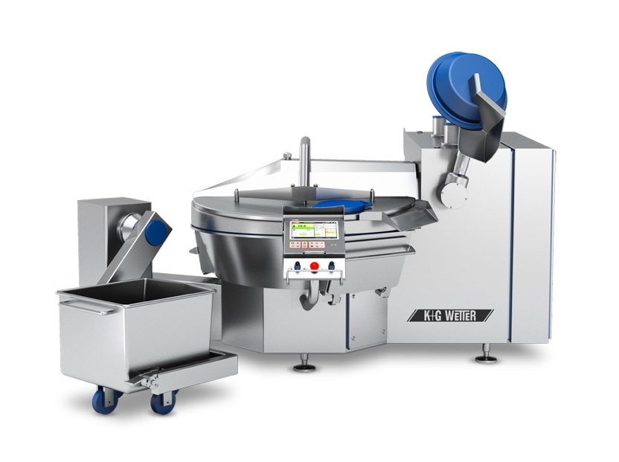
© K+G Wetter

Bildunterschrift: Alle Maschinen von K+G Wetter (hier der VCM 200) bieten zahlreiche konstruktionstechnische Highlights. Diese sorgen für das Plus an Hygienesicherheit und Effizienz.

Pressebild 2:
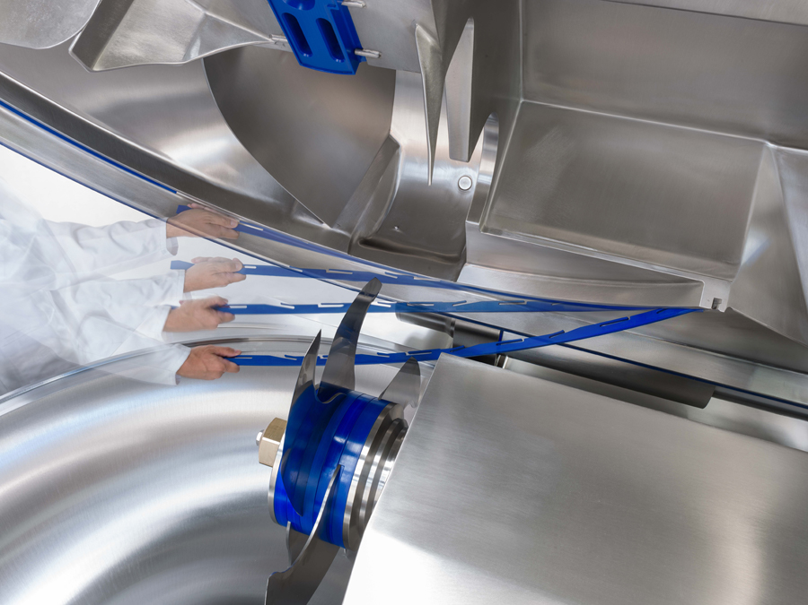
© K+G Wetter

Bildunterschrift: Innovation mit Weitblick: Der nun patentierte Deckelstreifen am Messerdeckel ist selbstjustierend. Zur Reinigung lässt sich der Streifen ganz einfach werkzeuglos ein- und ausklippen.

Kontaktinformationen:
K+G Wetter GmbH
Goldbergstrasse 21
35216 Biedenkopf-Breidenstein
www.kgwetter.de

Ihre Ansprechpartnerin:

Katharina Hennig
PR/Media
T. +49 (0) 2 71 . 77 00 16 - 160
F. +49 (0) 2 71 . 77 00 16 - 29
k.hennig@psv-neo.de
www.psv-marketing.de

